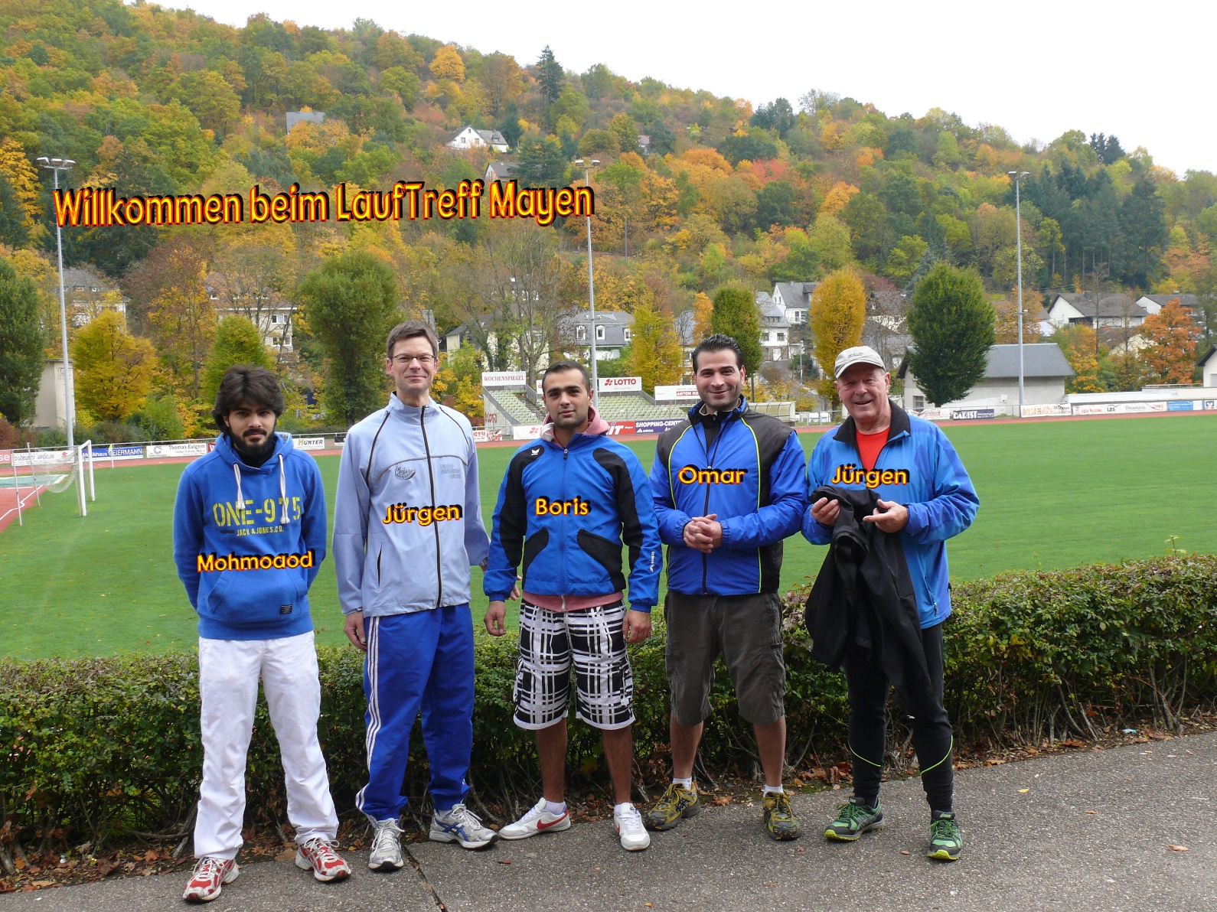

Mayener LaufTreff sammelte Winter-Laufbekleidung für Flüchtlinge!
Ein Bericht von Jürgen Zimmerstädt

Am sonntäglichen Lauf- und WalkingTreff nehmen seit dem Sommer auch einige der in Mayen aufgenommenen Flüchtlinge aus Syrien und Albanien regelmäßig teil. Damit auch in den Wintermonaten der sportlichen Betätigung nichts im Wege steht, hat Walkingbetreuer Jürgen Zimmerstädt unter den übrigen Teilnehmern dazu aufgerufen, winteradäquate Laufbekleidung für die Flüchtlinge zu sammeln.
Nach dem LaufTreff am letzten Sonntag stand die Verteilung der gesammelten winterfesten Sachen nichts mehr im Wege. Unterstützt von dem Leiter des LaufTreff Mayen, Jürgen Fuß, und weiteren Laufbetreuern fanden die Bekleidungsstücke letztendlich dankbar neue Besitzer. Allen Spendern sei an dieser Stelle nochmals recht herzlich gedankt.
Die sonntäglichen Treffs machen allen Lauftreff-Teilnehmern viel Spaß und durch den Kontakt zu den Flüchtlingen wird Integration durch den Sport mit einfachen Mitteln möglich.
Weitere Informationen zum LaufTreff und seinen Angeboten gibt es unter www. Lauftreff-mayen.com

